МИНОБРНАУКИ РОССИИ

Федеральное государственное бюджетное

образовательное учреждение высшего образования

«ЧЕРЕПОВЕЦКИЙ ГОСУДАРСТВЕННЫЙ УНИВЕРСИТЕТ»

Институт Информационных Технологий

Кафедра МПО ЭВМ

Дисциплина «Технологии компьютерной графики»

Лабораторная работа №2

«Создание 3D-модели в Autodesk Inventor»

Исполнитель:

студент группы 1ПИб-02-3оп-22

Маркелов Сергей Александрович

Руководитель:

Паршонок Максим Александрович

2023 год

ЗАДАНИЕ

Выполнить 3D-модель по чертежу (рис. 1).

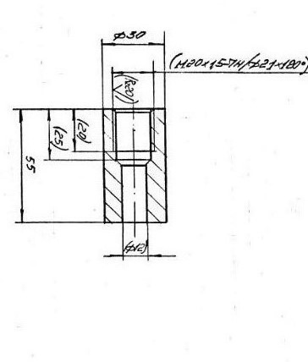

Рис. 1. Чертеж детали

ХОД РАБОТЫ

1. Создать 2D-эскиз детали (окружность диаметром 30 мм) с помощью инструмента «2D-эскиз» (рис. 2).

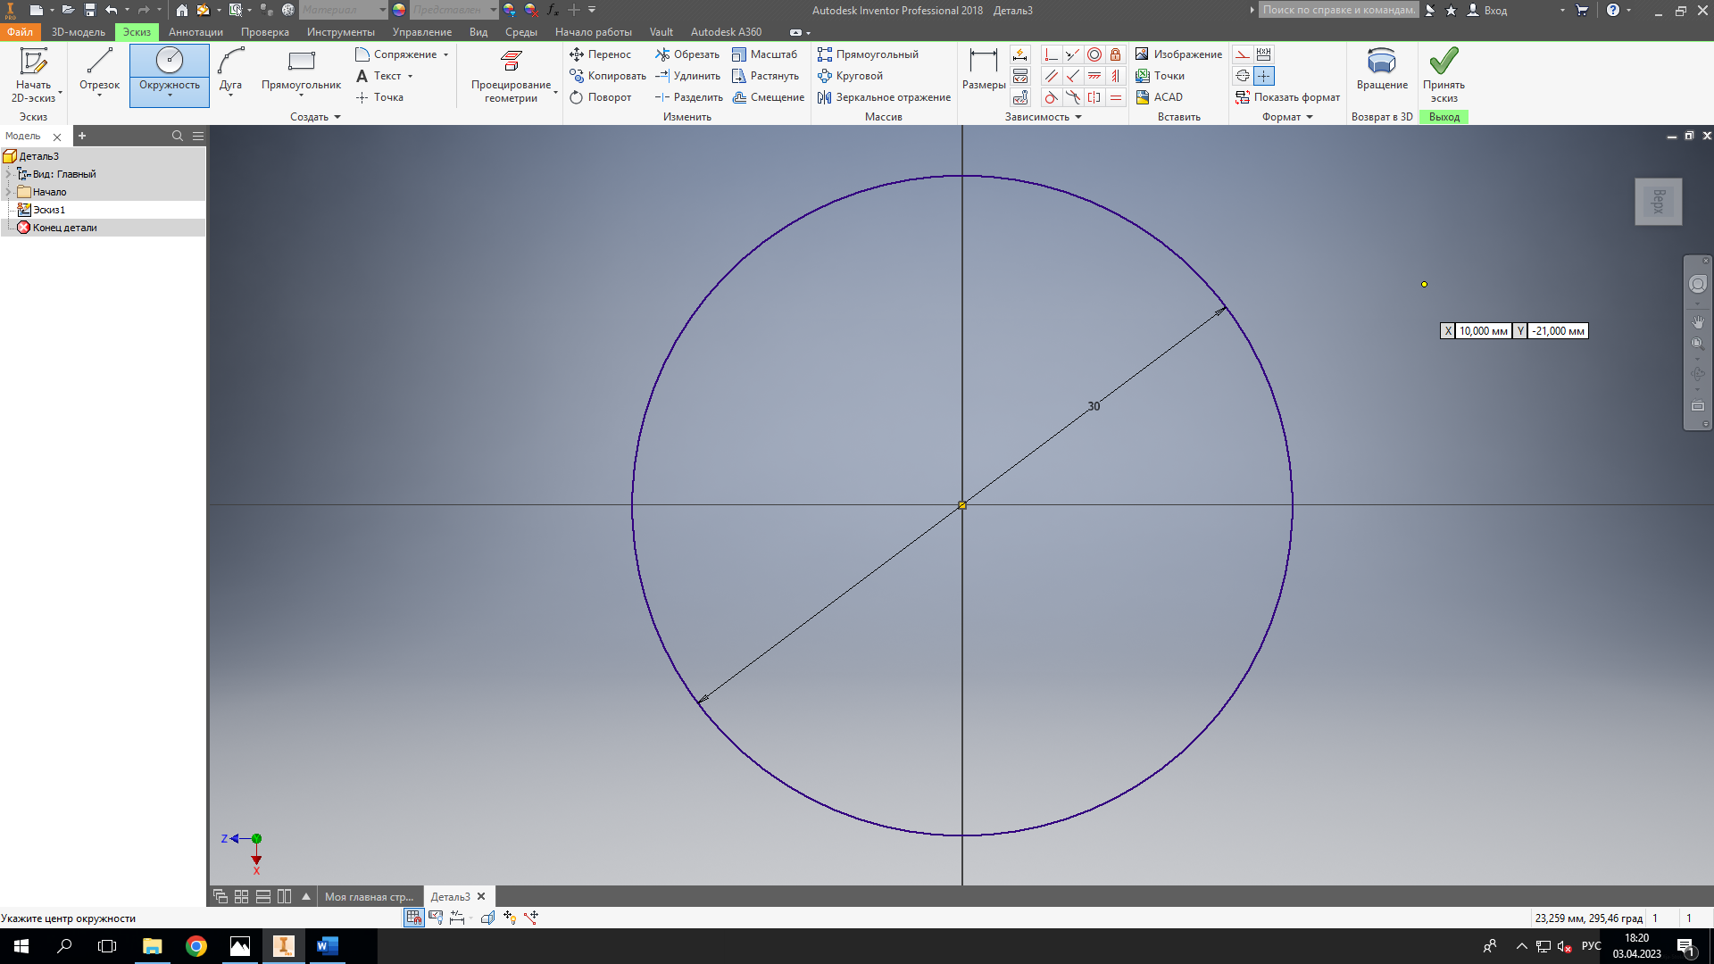

Рис. 2. 2D-эскиз детали

1. Выдавить деталь по созданному ранее 2D-эскизу на 55 мм с помощью инструмента «Выдавливание» (рис. 3).

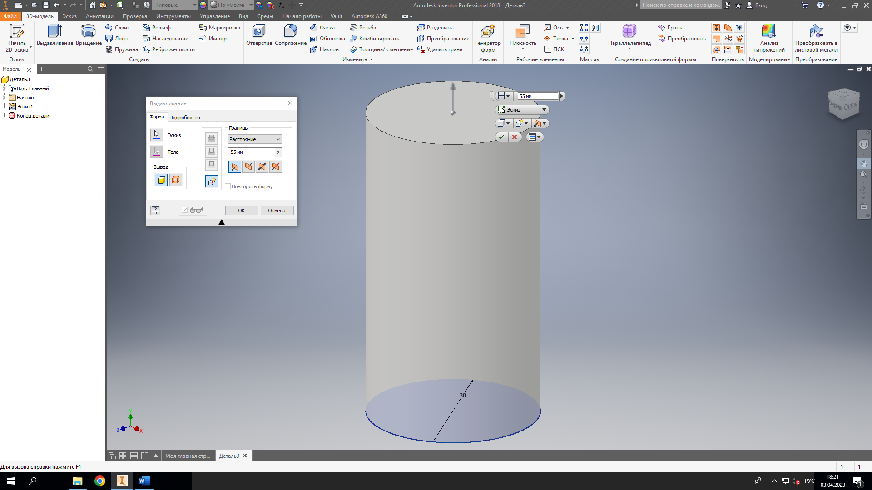

Рис. 3. Выдавливание детали

1. Сделать сквозное отверстие диаметром 12 мм по центру верхней грани детали (рис. 4).

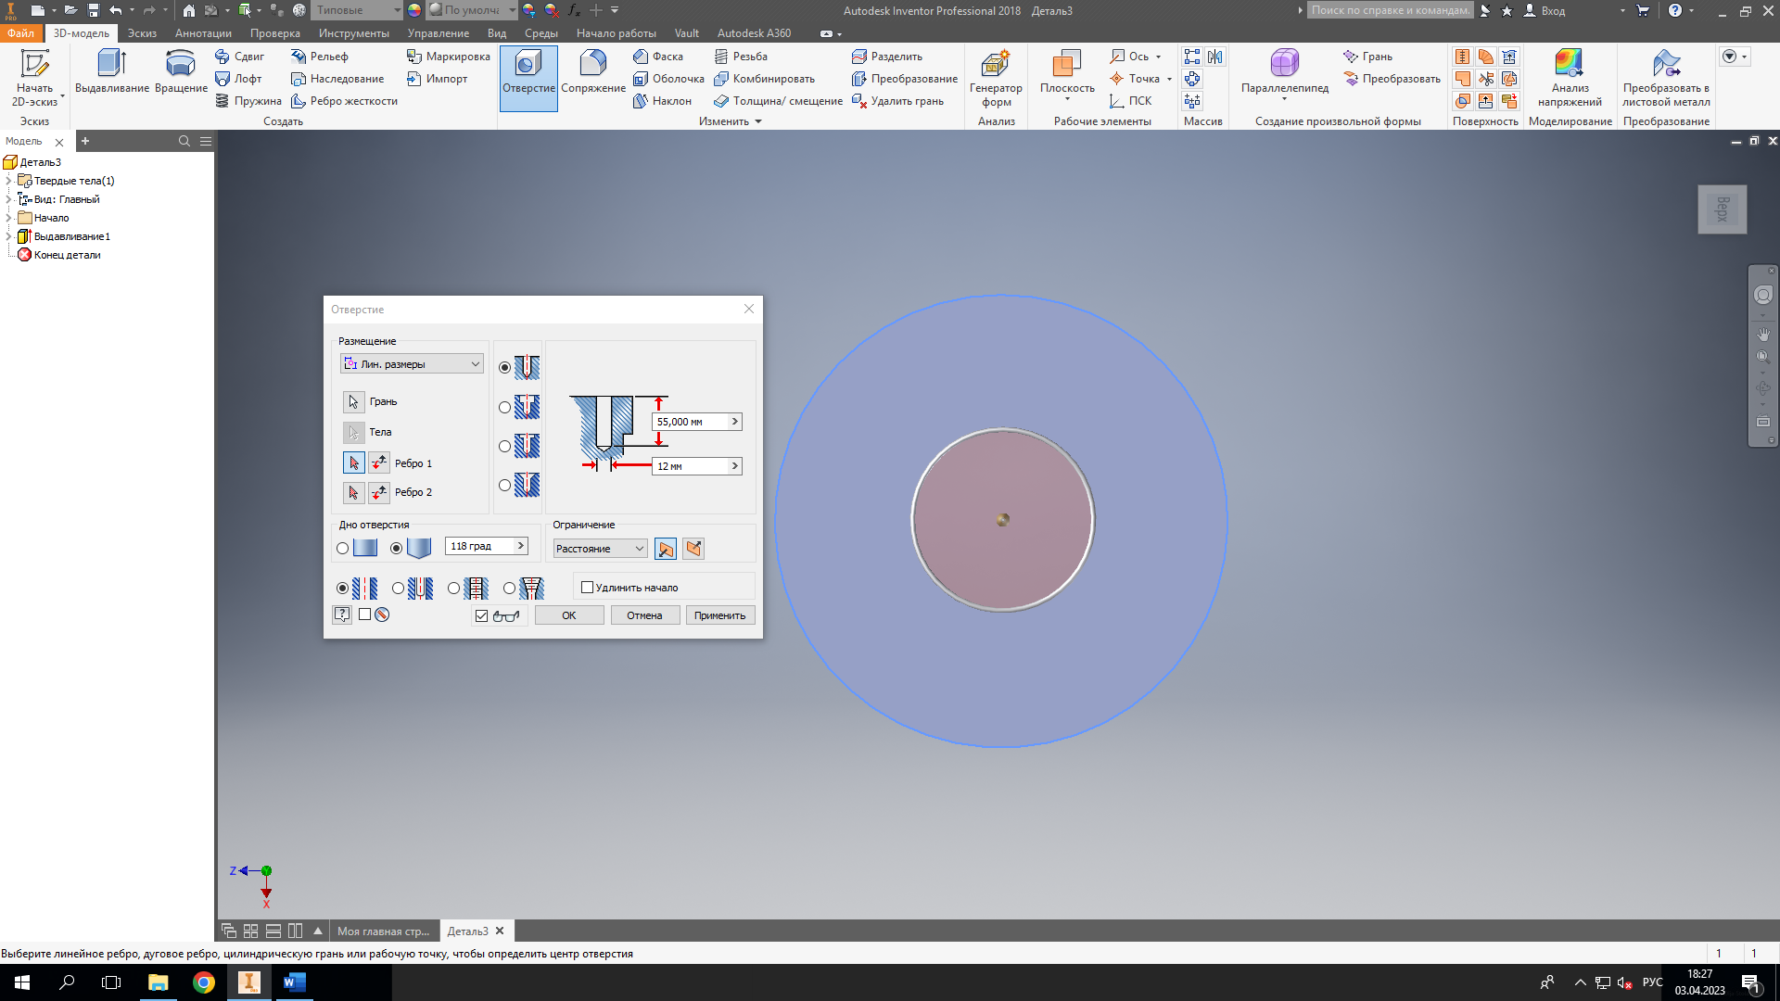

Рис. 4. Создание сквозного отверстия

1. Сделать еще одно отверстие длиной 25 мм и диаметром 20 мм по центру верхней грани детали (рис. 5).

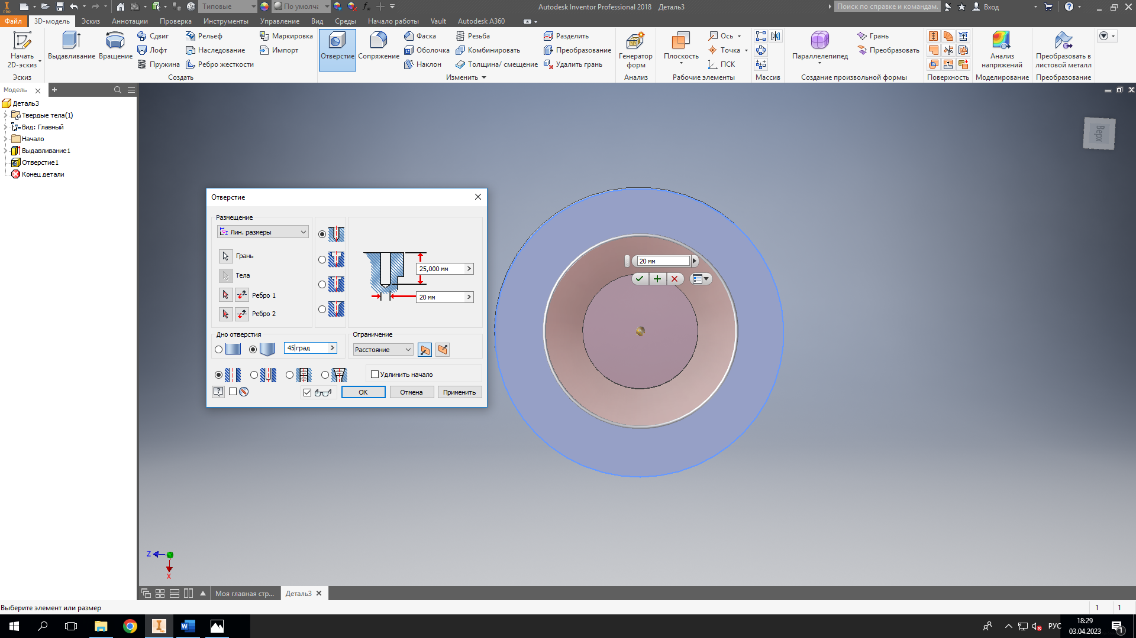

Рис. 5. Создание несквозного отверстия

1. Нанести резьбу М20х1,5 высотой 20 мм с помощью инструмента «Резьба» (рис. 6).

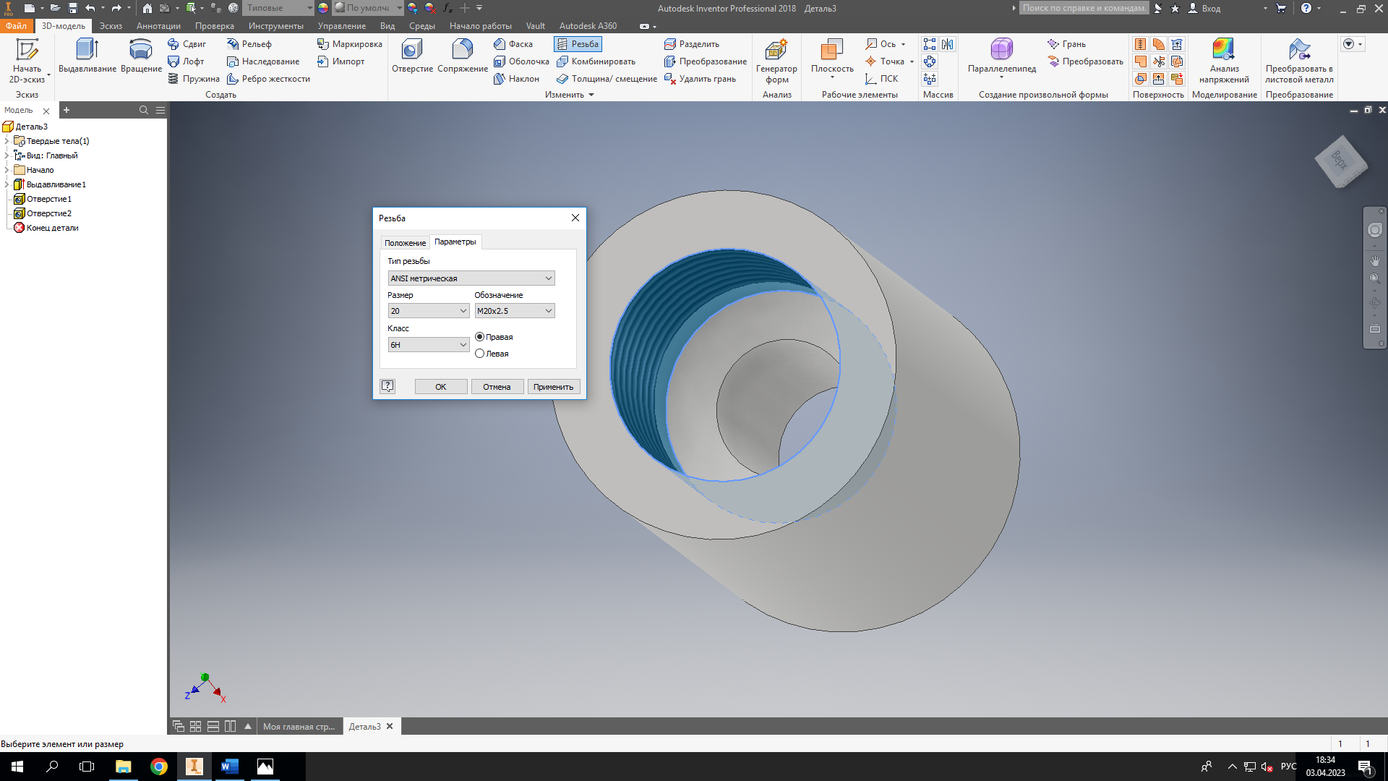

Рис. 6. Нанесение резьбы

1. Делаем над резьбой фаску с помощью инструмента «Фаска» (рис. 7).

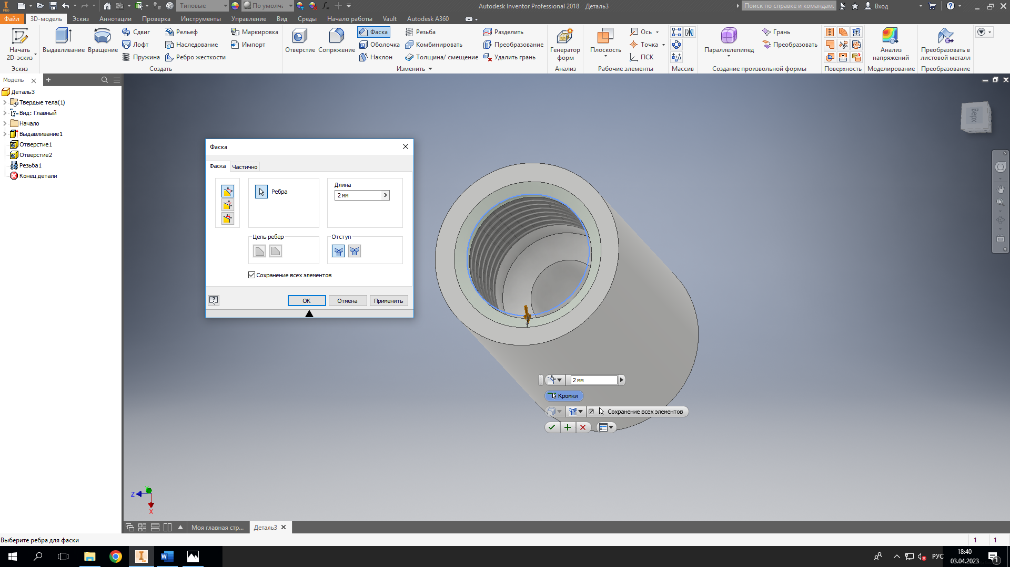

Рис. 7. Создание фаски

РЕЗУЛЬТАТ

В результате выполнения шагов 1-6 получилась модель детали, представленная на рис. 8-11.

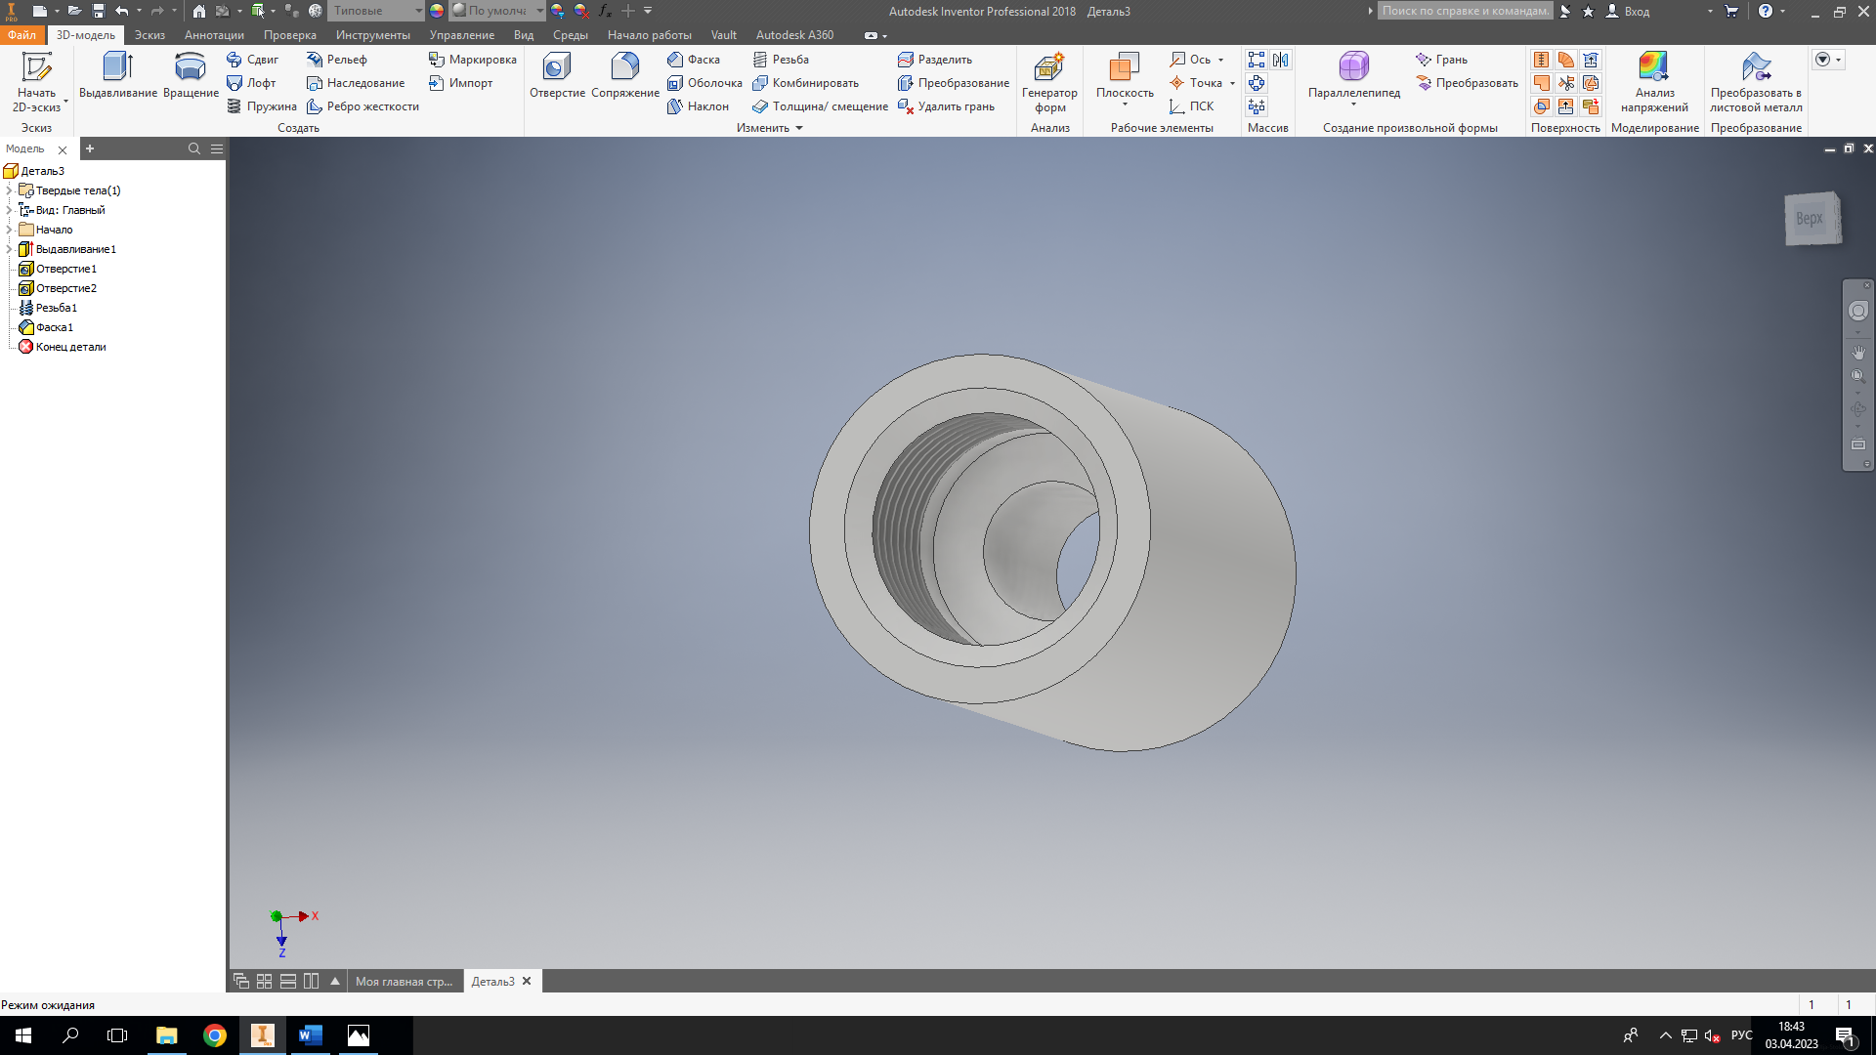

Рис. 8. Готовая деталь

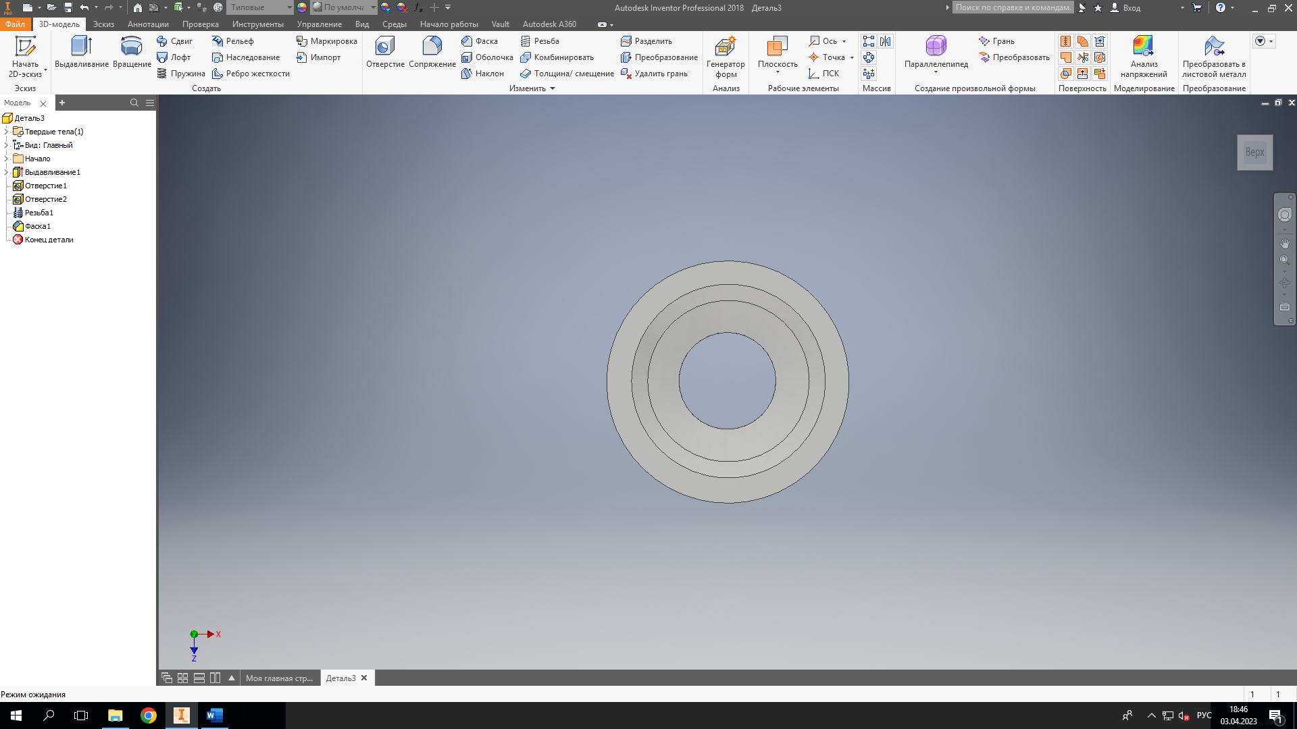

Рис. 9. Готовая деталь: вид сверху

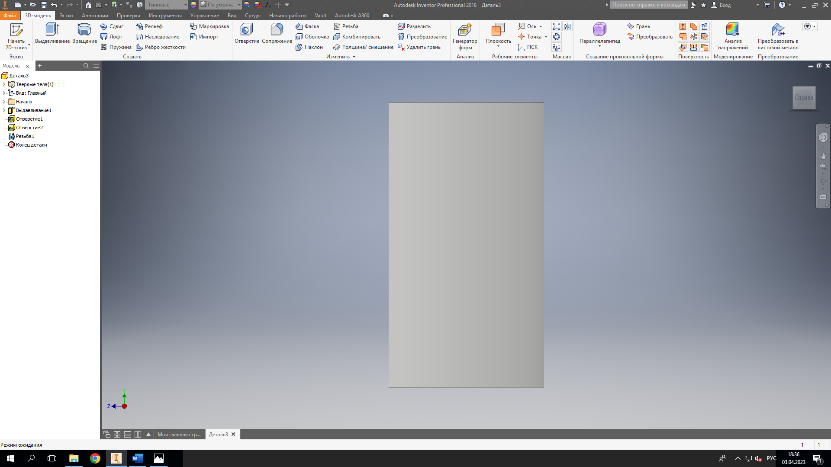

Рис. 10. Готовая деталь: вид спереди

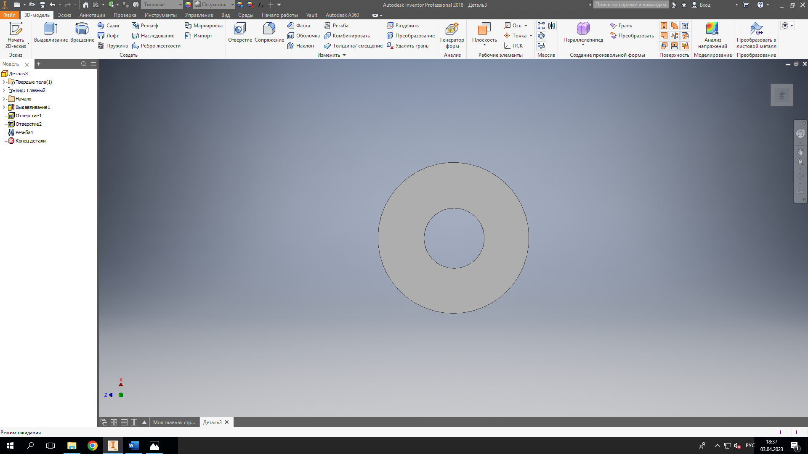

Рис. 11. Готовая деталь: вид снизу

ВЫВОД

В ходе выполнения лабораторной работы была создана 3D-модель детали по двумерному чертежу. Были получены навыки работы с инструментами «Вращение», «Отверстие», «Резьба» в программе для редактирования трехмерной графики «Autodesk Inventor».